
数据仓库大作业报告

实验名称： | 社交媒体数据仓库设计与实现
实验日期： | 2025.11
实验地点： | 德旺图书馆研讨室
提交日期： | 2025.12
小组名： | 基米组
小组成员： | 吴乐言、张瀚文、庄子鲲、芦思瑶
专业年级： | 2023级
学年学期： | 2025-2026学年第一学期

目录
一、背景 4
二、需求分析 4
2.1 业务需求 4
2.2 数据分析需求 5
1. 时间维度分析 5
2. 空间维度分析 5
3. 用户维度分析 5
4. 综合指标分析 5
三、逻辑设计 6
3.1 数据仓库分层架构 6
3.1.1 ODS层 6
3.1.2 DWD层 11
3.1.3 DWS层 18
3.1.4 ADS层 29
3.2 数据模型设计 33
四、ETL过程 33
4.1 数据提取（Extract） 34
4.2 数据转换（Transform） 35
4.2.1 数据质量问题处理 35
4.2.2 维度扩展 35
4.2.3 核心转换逻辑 35
4.3 数据加载（Load） 36
五、物理设计 36
5.1 数据库环境配置 36
5.2 数据表结构设计 37
5.2.1 ODS层表结构 37
5.2.2 DWD层表结构 38
5.2.3 DWS层结果表 40
5.3 数据分区策略 40
六、多维分析及可视化分析结果 40
6.1 时间维度分析 41
6.1.1每小时消息趋势分析 41
6.2 空间维度分析 42
6.2.1 用户地域分布热力图 42
6.3 用户维度分析 44
6.3.1 核心用户识别 44
6.3.2 用户设备分析 48
6.4 综合指标分析 50
6.4.1 用户规模统计 50
6.6分析结果总结 52

一、背景
随着移动互联网的快速发展，社交应用已经成为人们日常生活中不可或缺的一部分。陌陌作为国内领先的社交平台，每天产生海量的用户交互数据，这些数据蕴含着巨大的商业价值。通过对用户行为数据的深度分析，可以更好地理解用户需求，优化产品功能，提升用户体验，从而在激烈的市场竞争中保持优势。
本实训项目基于陌陌平台30万条真实聊天数据，利用Hadoop生态系统中的Hive数据仓库技术，构建完整的数据分析流程。通过数据采集、存储、处理、分析和可视化等环节，深入挖掘用户行为模式，为业务决策提供数据支撑。

二、需求分析

2.1 业务需求
· 用户活跃度分析：了解用户在不同时间段的活跃规律
· 用户地域分布分析：掌握用户地理位置分布特征
· 用户设备偏好分析：识别用户使用的手机型号和操作系统
· 核心用户识别：找出活跃度高的核心用户群体
· 消息类型分析：了解用户交流的内容特征

2.2 数据分析需求
基于业务需求，具体的数据分析需求包括：

1. 时间维度分析
· 每日消息总量统计
· 每小时消息量趋势分析
· 用户活跃时间段识别

2. 空间维度分析
· 用户地域分布热力图
· 不同地区用户活跃度对比

3. 用户维度分析
· 发送/接收消息最多的用户排名
· 用户设备型号分布
· 用户网络类型分析

4. 综合指标分析
· 发送消息用户数统计
· 接收消息用户数统计
· 用户互动关系分析

三、逻辑设计

3.1 数据仓库分层架构

3.1.1 ODS层

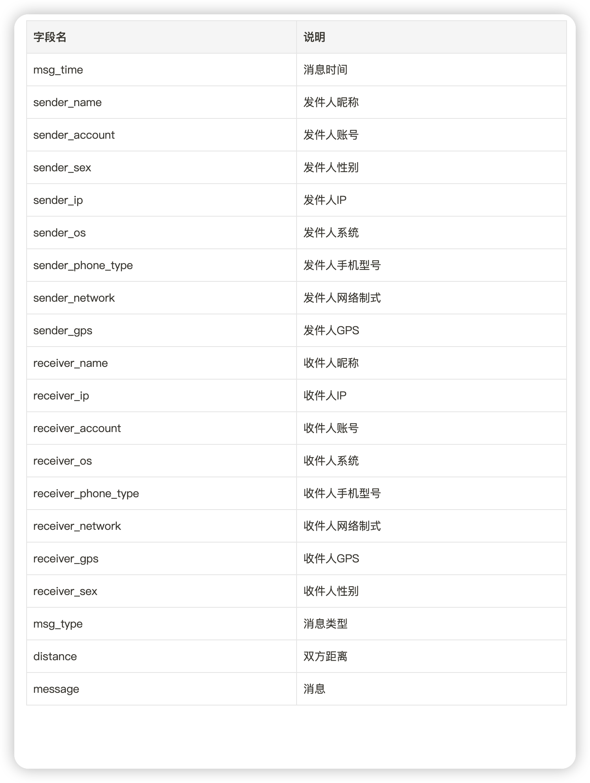

建库建表

--如果数据库已存在就删除
drop database if exists db_chat_msg cascade ;
--创建数据库
create database db_chat_msg ;
--切换数据库
use db_chat_msg ;
--列举数据库
show databases ;

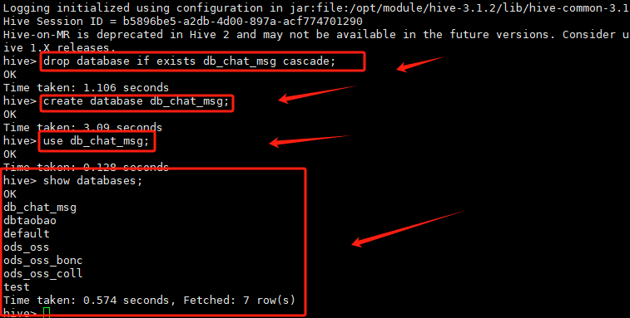

--如果表已存在就删除
drop table if exists db_chat_msg.tb_chatmsg_source;
--建表
create table db_chat_msg.tb_chatmsg_source(
msg_time string comment "消息发送时间",
sender_name string comment "发送人昵称",
sender_account string comment "发送人账号",
sender_sex string comment "发送人性别",
sender_ip string comment "发送人ip地址",
sender_os string comment "发送人操作系统",
sender_phonetype string comment "发送人手机型号",
sender_network string comment "发送人网络类型",
sender_gps string comment "发送人的GPS定位",
receiver_name string comment "接收人昵称",
receiver_ip string comment "接收人IP",
receiver_account string comment "接收人账号",
receiver_os string comment "接收人操作系统",
receiver_phonetype string comment "接收人手机型号",
receiver_network string comment "接收人网络类型",
receiver_gps string comment "接收人的GPS定位",
receiver_sex string comment "接收人性别",
msg_type string comment "消息类型",
distance string comment "双方距离",
message string comment "消息内容"
);
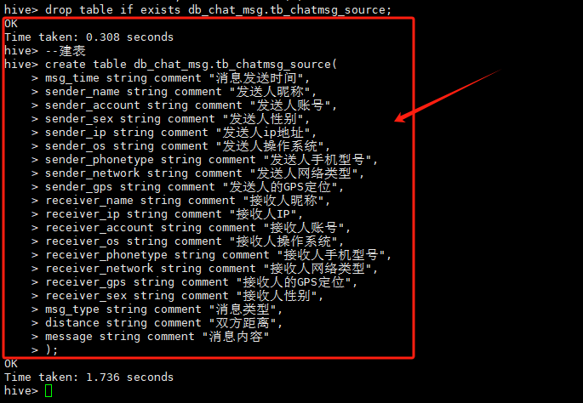

加载数据
上传文件到Linux系统
load数据到表
load data local inpath '/opt/module/chat_data-30W.csv' overwrite into table tb_chatmsg_source;
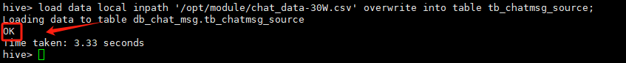
验证结果
select msg_time, sender_name, sender_ip, sender_phonetype, receiver_name, receiver_network from tb_chatmsg_source limit 10;

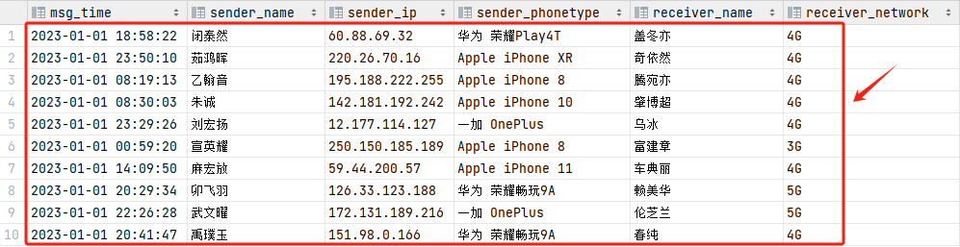

3.1.2 DWD层

ETL数据清洗问题

问题1：当前数据中，有一些数据的字段为空，不是合法数据，比如GPS列
select
msg_time,
sender_name,
sender_gps
from db_chat_msg.tb_chatmsg_source
where length(sender_gps) = 0
limit 10;
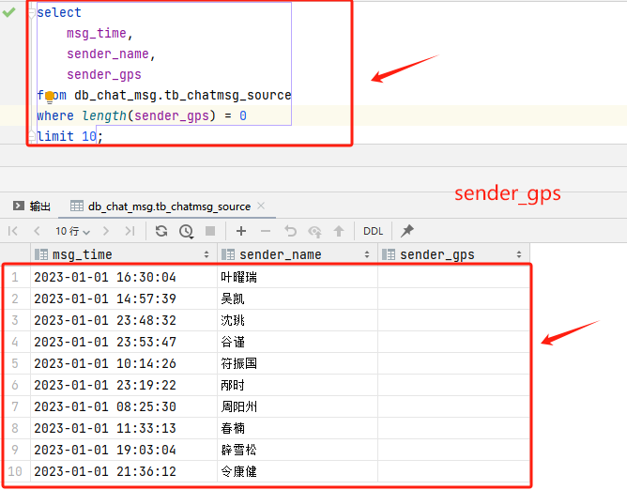

问题2：需求中，需要统计每天、每个小时的消息量，但是数据中没有天和小时字段，只有整体时间字段，不好处理
select
msg_time
from
db_chat_msg.tb_chatmsg_source
limit 10;

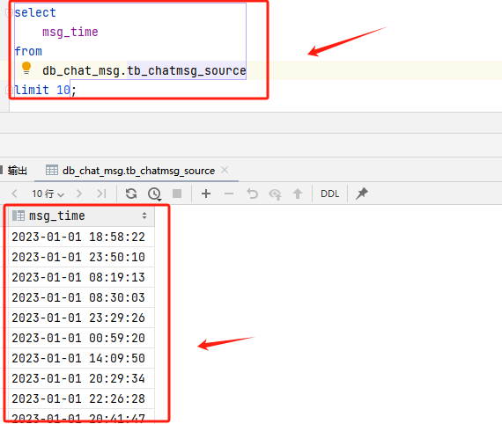

问题3：需求中，需要对经度和维度构建地区的可视化地图，但是数据中GPS经纬度为一个字段，不好处理
select
sender_gps
from db_chat_msg.tb_chatmsg_source
limit 10;
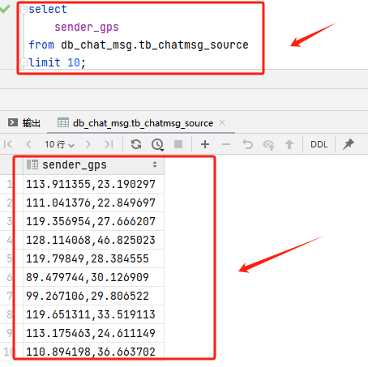

ETL数据清洗实现：

对字段为空的不合法数据进行过滤 where过滤
通过时间字段构建天和小时字段 date(),hour()函数
从GPS的经纬度中提取经度和维度 split函数 split(sender_gps,’,’)[0]
split(sender_gps,’,’)[1]
将ETL以后的结果保存到一张新的Hive表中

create table db_chat_msg.tb_chatmsg_etl(
msg_time string comment "消息发送时间",
sender_name string comment "发送人昵称",
sender_account string comment "发送人账号",
sender_sex string comment "发送人性别",
sender_ip string comment "发送人ip地址",
sender_os string comment "发送人操作系统",
sender_phonetype string comment "发送人手机型号",
sender_network string comment "发送人网络类型",
sender_gps string comment "发送人的GPS定位",
receiver_name string comment "接收人昵称",
receiver_ip string comment "接收人IP",
receiver_account string comment "接收人账号",
receiver_os string comment "接收人操作系统",
receiver_phonetype string comment "接收人手机型号",
receiver_network string comment "接收人网络类型",
receiver_gps string comment "接收人的GPS定位",
receiver_sex string comment "接收人性别",
msg_type string comment "消息类型",
distance string comment "双方距离",
message string comment "消息内容",
msg_day string comment "消息日",
msg_hour string comment "消息小时",
sender_lng double comment "经度",
sender_lat double comment "纬度"
);
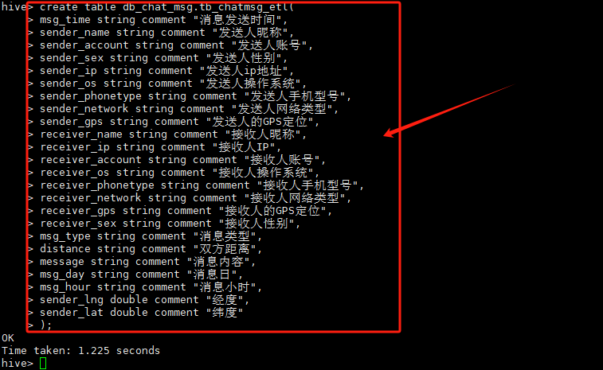

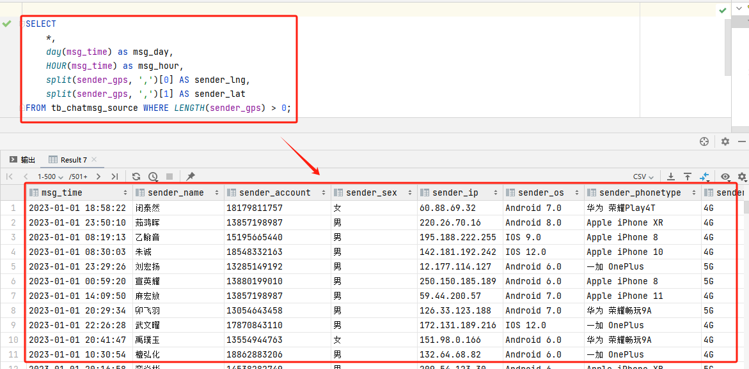
实现
INSERT OVERWRITE TABLE db_chat_msg.tb_chatmsg_etl
SELECT
*,
from_unixtime(unix_timestamp(msg_time, 'yyyy-MM-dd HH:mm:ss'), 'yyyy-MM-dd') as msg_day,
HOUR(msg_time) as msg_hour,
split(sender_gps, ',')[0] AS sender_lng,
split(sender_gps, ',')[1] AS sender_lat
FROM db_chat_msg.tb_chatmsg_source WHERE LENGTH(sender_gps) > 0;
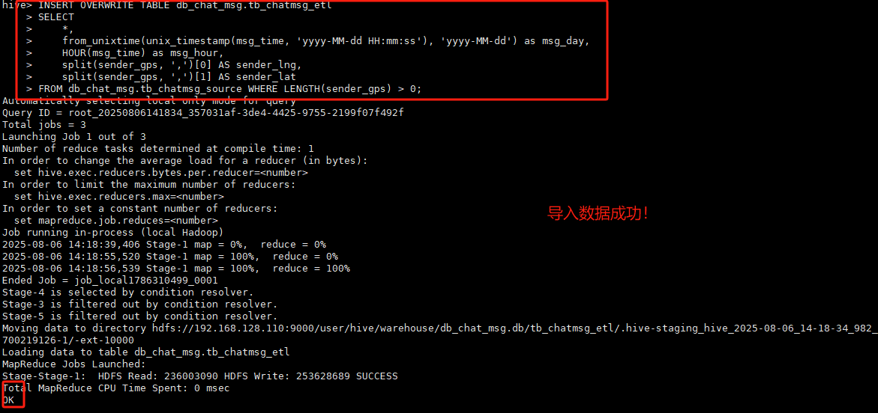
查看结果
select msg_time, msg_day, msg_hour, sender_gps, sender_lng, sender_lat from db_chat_msg.tb_chatmsg_etl limit 10;
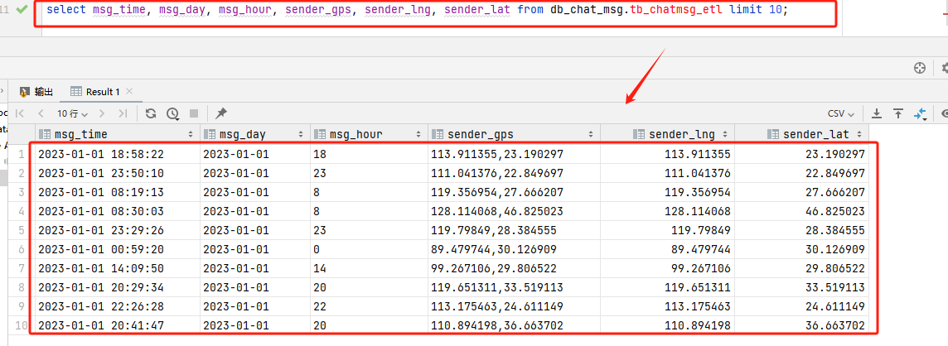

3.1.3 DWS层

1.计算每日消息总量
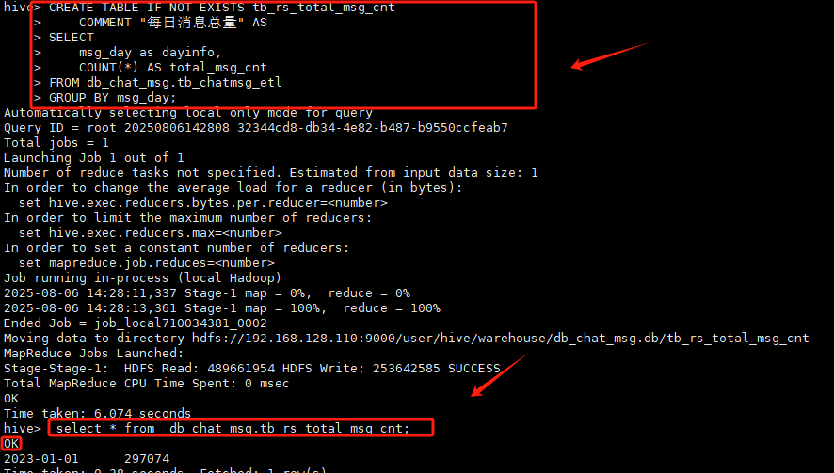
CREATE TABLE IF NOT EXISTS tb_rs_total_msg_cnt
COMMENT "每日消息总量" AS
SELECT
msg_day as dayinfo,
COUNT(*) AS total_msg_cnt
FROM db_chat_msg.tb_chatmsg_etl
GROUP BY msg_day;
select * from db_chat_msg.tb_rs_total_msg_cnt
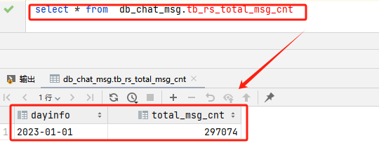

2.计算每小时消息量趋势
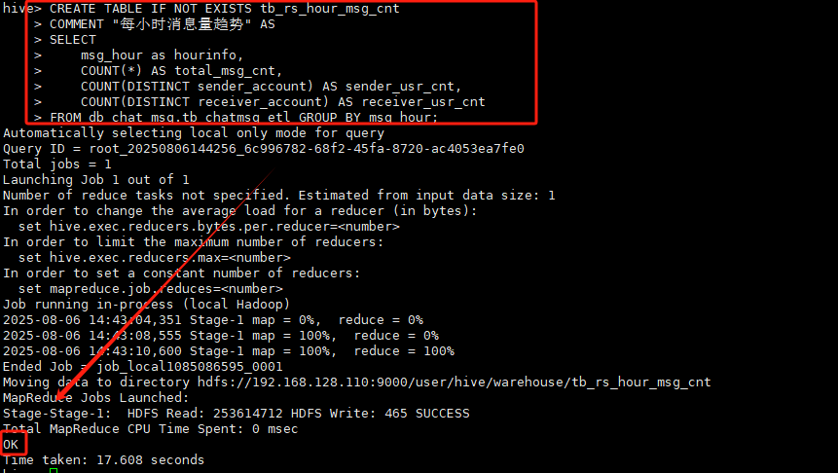
CREATE TABLE IF NOT EXISTS tb_rs_hour_msg_cnt
COMMENT "每小时消息量趋势" AS
SELECT
msg_hour as hourinfo,
COUNT(*) AS total_msg_cnt,
COUNT(DISTINCT sender_account) AS sender_usr_cnt,
COUNT(DISTINCT receiver_account) AS receiver_usr_cnt
FROM db_chat_msg.tb_chatmsg_etl GROUP BY msg_hour;
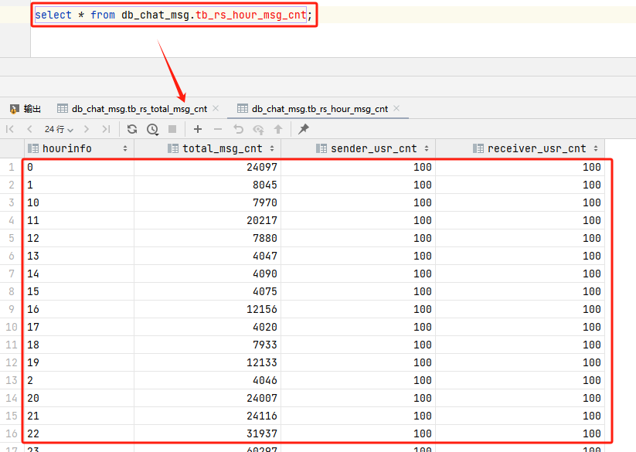

3.计算各地区发送消息总量
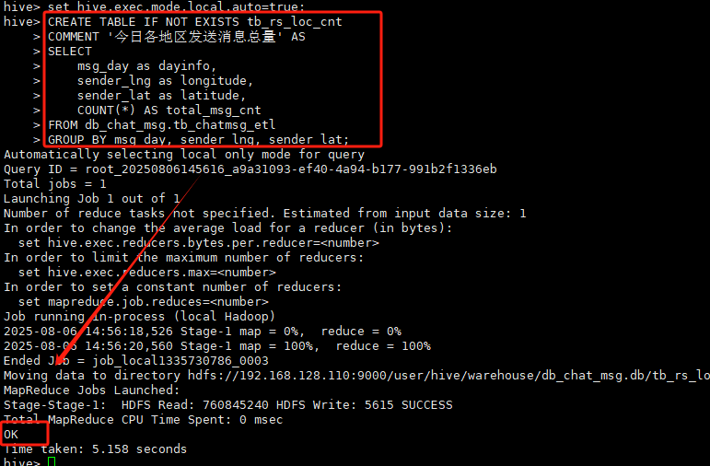

CREATE TABLE IF NOT EXISTS tb_rs_loc_cnt
COMMENT '今日各地区发送消息总量' AS
SELECT
msg_day as dayinfo,
sender_lng as longitude,
sender_lat as latitude,
COUNT(*) AS total_msg_cnt
FROM db_chat_msg.tb_chatmsg_etl
GROUP BY msg_day, sender_lng, sender_lat;

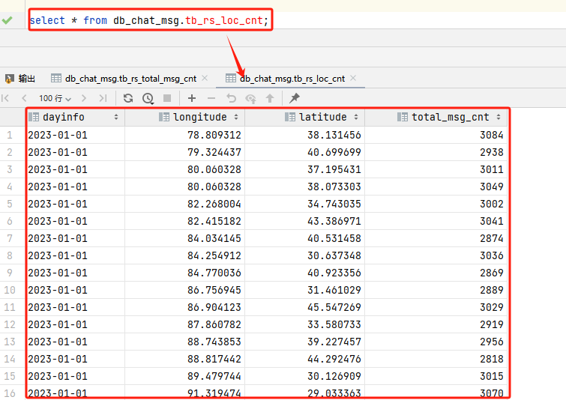

4.计算发送消息人数、接受消息人数
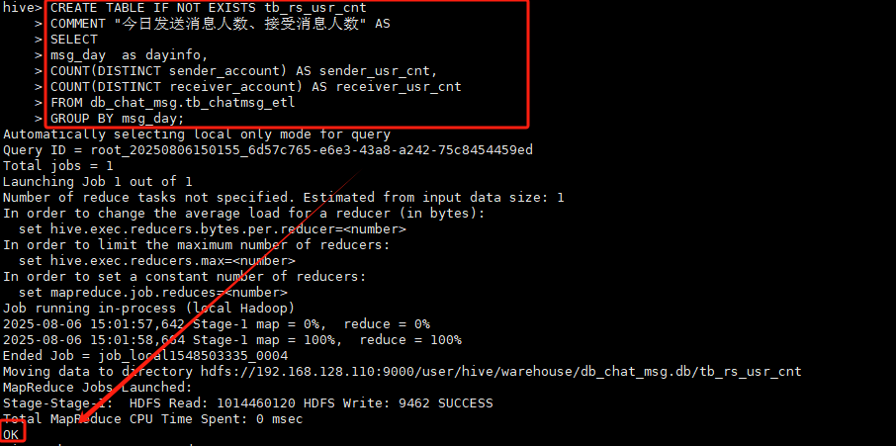

CREATE TABLE IF NOT EXISTS tb_rs_usr_cnt
COMMENT "今日发送消息人数、接受消息人数" AS
SELECT
msg_day as dayinfo,
COUNT(DISTINCT sender_account) AS sender_usr_cnt,
COUNT(DISTINCT receiver_account) AS receiver_usr_cnt
FROM db_chat_msg.tb_chatmsg_etl
GROUP BY msg_day;

5.计算发送消息条数最多的Top10用户
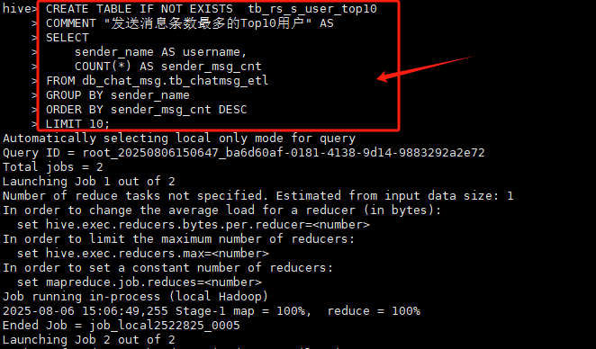

CREATE TABLE IF NOT EXISTS tb_rs_s_user_top10
COMMENT "发送消息条数最多的Top10用户" AS
SELECT
sender_name AS username,
COUNT(*) AS sender_msg_cnt
FROM db_chat_msg.tb_chatmsg_etl
GROUP BY sender_name
ORDER BY sender_msg_cnt DESC
LIMIT 10;
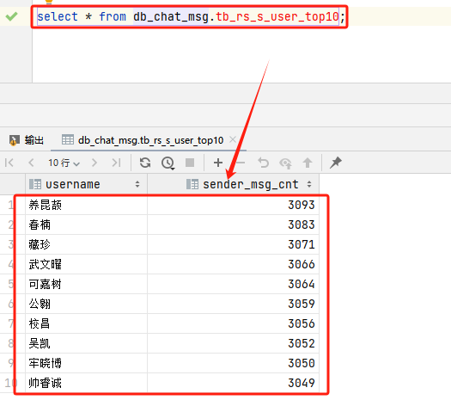

6.计算接收消息条数最多的Top10用户
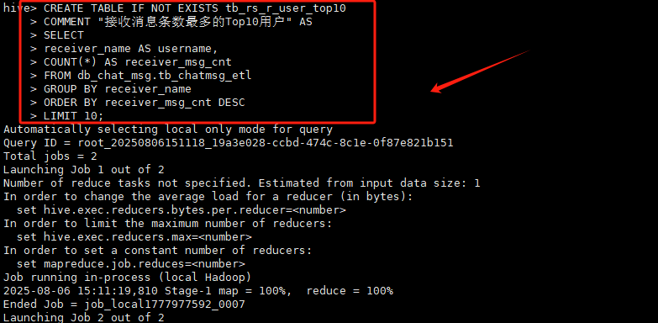

CREATE TABLE IF NOT EXISTS tb_rs_r_user_top10
COMMENT "接收消息条数最多的Top10用户" AS
SELECT
receiver_name AS username,
COUNT(*) AS receiver_msg_cnt
FROM db_chat_msg.tb_chatmsg_etl
GROUP BY receiver_name
ORDER BY receiver_msg_cnt DESC
LIMIT 10;
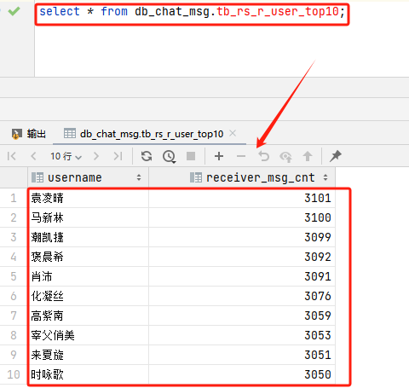

7.计算发送人的手机型号分布

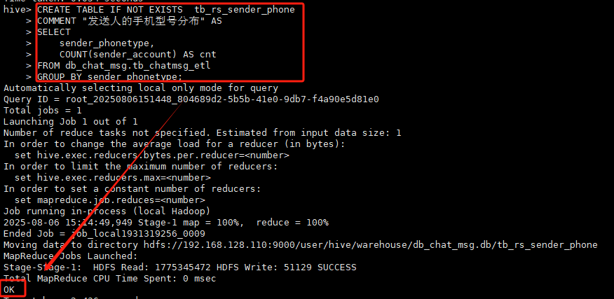

CREATE TABLE IF NOT EXISTS tb_rs_sender_phone
COMMENT "发送人的手机型号分布" AS
SELECT
sender_phonetype,
COUNT(sender_account) AS cnt
FROM db_chat_msg.tb_chatmsg_etl
GROUP BY sender_phonetype;
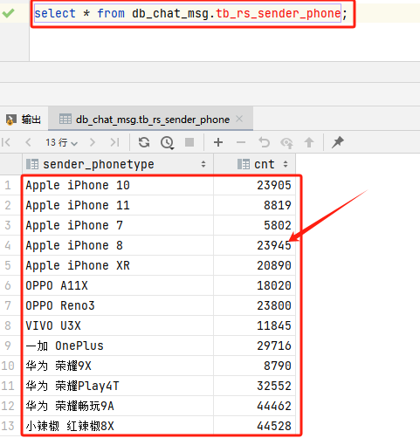

3.1.4 ADS层

通过FineBI工具实现多维数据的可视化展示：

· 柱状图：用于展示排名类数据

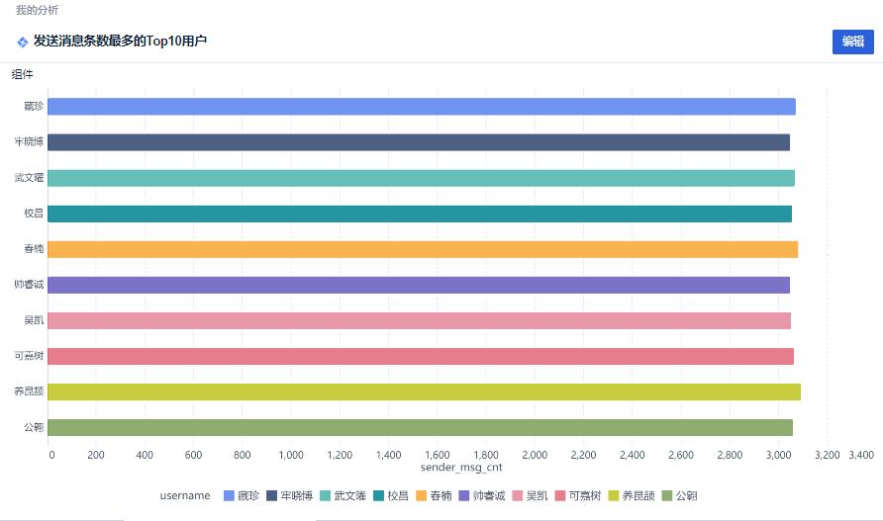
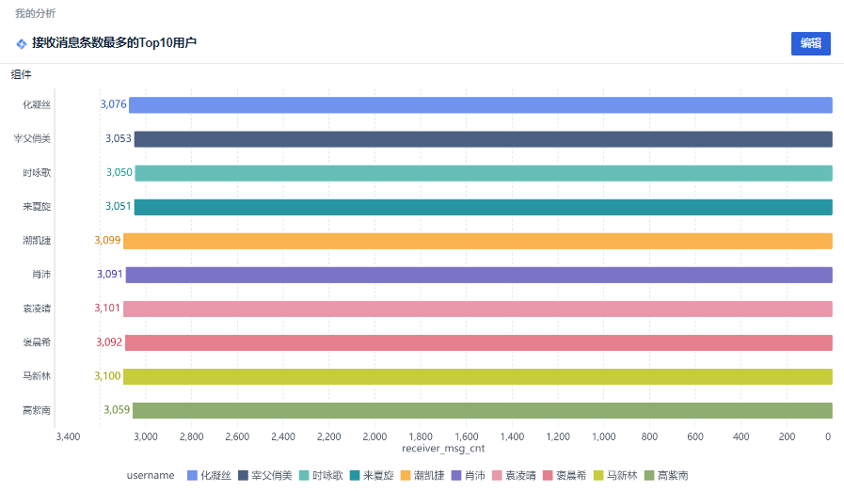
· 柱状图：用于展示趋势类数据：每小时趋势
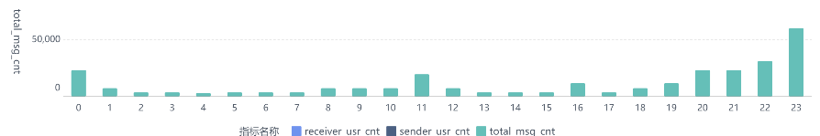
· 热力图：用于展示地域分布数据
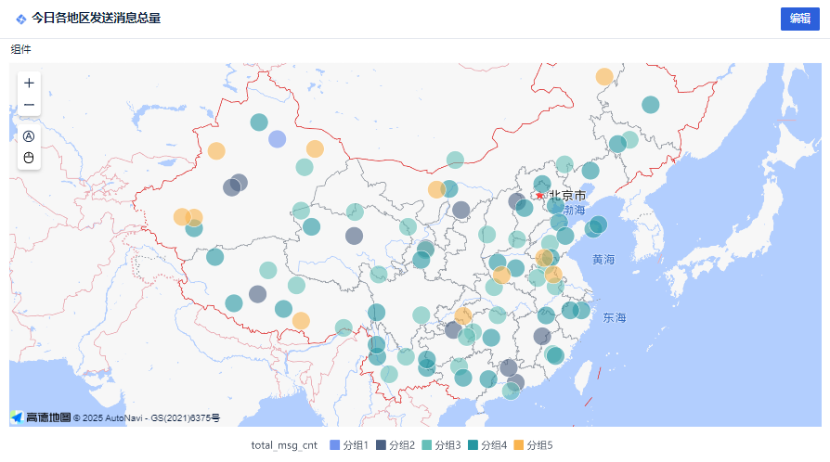
· 饼图：用于展示比例分布数据（如设备分布）
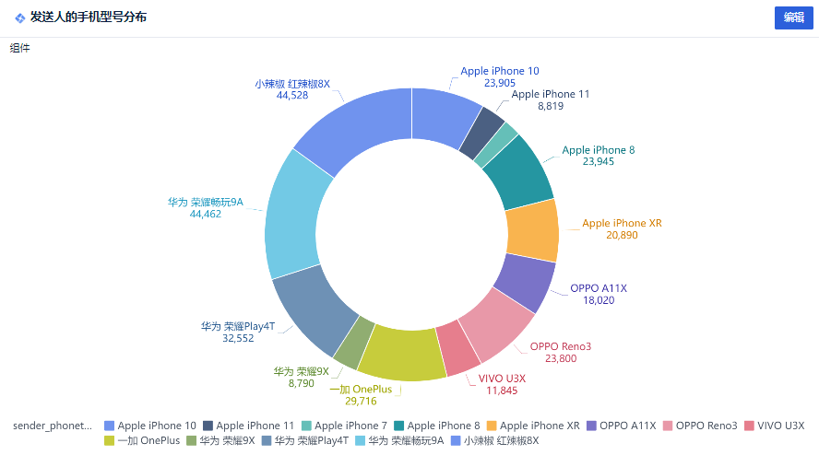
· 柱状图：每日消息总量
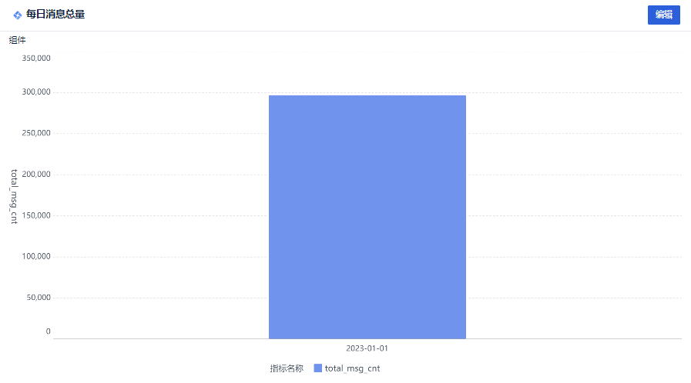
柱状图：今日发送消息人数、接受消息人数
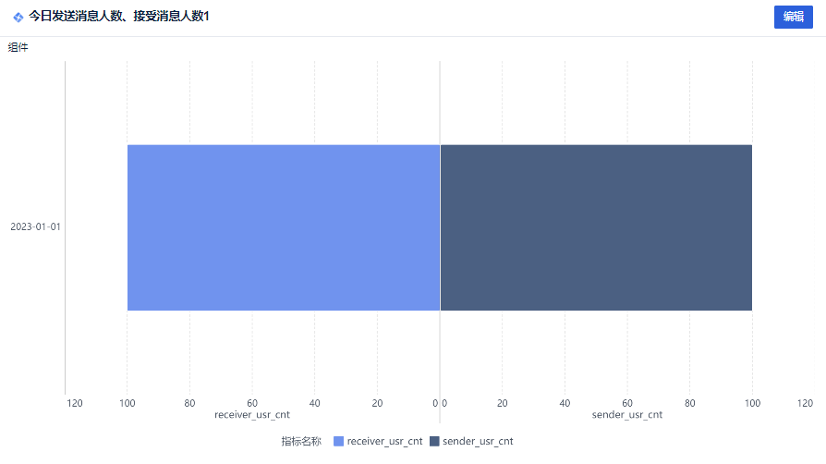

3.2 数据模型设计

采用星型模型设计：

· 事实表：聊天消息事实表
· 维度表：时间维度、用户维度、设备维度、地域维度

以聊天消息事实表为核心，关联时间、用户、设备及地域四个维度。其中事实表负责存储通信度量数据，各维度表则分别从时序趋势、用户画像、硬件特征及空间分布四个视角对数据进行描述与切片，从而构建起完整的多维分析模型。

在物理实现上，为了减少 Hive 的 Join 操作提升查询效率，采用了将维度退化到事实表中的宽表模式

四、ETL过程

4.1 数据提取（Extract）
· 源数据格式：CSV文件，包含30万条聊天记录
· 数据字段：20个业务字段，涵盖发送方、接收方、时间、位置、设备等信息
· 数据量：约30万行记录
· 数据源：阿里云天池

4.2 数据转换（Transform）

针对原始数据存在的问题进行清洗和转换：

4.2.1 数据质量问题处理
· 空值处理：过滤GPS定位为空的不合法记录
· 格式验证：确保时间格式、坐标格式的规范性

4.2.2 维度扩展
· 时间维度：从完整时间戳中提取日期和小时
· 空间维度：从GPS字段中分离经度和纬度
· 设备维度：标准化手机型号命名

4.2.3 核心转换逻辑
-- 时间维度扩展
from_unixtime(unix_timestamp(msg_time, 'yyyy-MM-dd HH:mm:ss'), 'yyyy-MM-dd') as msg_day,
HOUR(msg_time) as msg_hour,

-- 空间维度扩展
split(sender_gps, ',')[0] AS sender_lng,
split(sender_gps, ',')[1] AS sender_lat,

-- 数据质量过滤
WHERE LENGTH(sender_gps) > 0

4.3 数据加载（Load）

· 目标表：tb_chatmsg_etl
· 加载方式：INSERT OVERWRITE（全量覆盖）
· 数据验证：抽样检查转换结果的准确性

五、物理设计

5.1 数据库环境配置

-- 数据库创建
drop database if exists db_chat_msg cascade;
create database db_chat_msg;
use db_chat_msg;

5.2 数据表结构设计

5.2.1 ODS层表结构

--建表
create table db_chat_msg.tb_chatmsg_source(
msg_time string comment "消息发送时间",
sender_name string comment "发送人昵称",
sender_account string comment "发送人账号",
sender_sex string comment "发送人性别",
sender_ip string comment "发送人ip地址",
sender_os string comment "发送人操作系统",
sender_phonetype string comment "发送人手机型号",
sender_network string comment "发送人网络类型",
sender_gps string comment "发送人的GPS定位",
receiver_name string comment "接收人昵称",
receiver_ip string comment "接收人IP",
receiver_account string comment "接收人账号",
receiver_os string comment "接收人操作系统",
receiver_phonetype string comment "接收人手机型号",
receiver_network string comment "接收人网络类型",
receiver_gps string comment "接收人的GPS定位",
receiver_sex string comment "接收人性别",
msg_type string comment "消息类型",
distance string comment "双方距离",
message string comment "消息内容"
);

5.2.2 DWD层表结构

create table db_chat_msg.tb_chatmsg_etl(
msg_time string comment "消息发送时间",
sender_name string comment "发送人昵称",
sender_account string comment "发送人账号",
sender_sex string comment "发送人性别",
sender_ip string comment "发送人ip地址",
sender_os string comment "发送人操作系统",
sender_phonetype string comment "发送人手机型号",
sender_network string comment "发送人网络类型",
sender_gps string comment "发送人的GPS定位",
receiver_name string comment "接收人昵称",
receiver_ip string comment "接收人IP",
receiver_account string comment "接收人账号",
receiver_os string comment "接收人操作系统",
receiver_phonetype string comment "接收人手机型号",
receiver_network string comment "接收人网络类型",
receiver_gps string comment "接收人的GPS定位",
receiver_sex string comment "接收人性别",
msg_type string comment "消息类型",
distance string comment "双方距离",
message string comment "消息内容",
msg_day string comment "消息日",
msg_hour string comment "消息小时",
sender_lng double comment "经度",
sender_lat double comment "纬度"
);

5.2.3 DWS层结果表
设计7个主题分析结果表，分别对应不同的分析需求：

· tb_rs_total_msg_cnt：每日消息总量
· tb_rs_hour_msg_cnt：每小时消息趋势
· tb_rs_loc_cnt：地域分布统计
· tb_rs_usr_cnt：用户数量统计
· tb_rs_s_user_top10：发送消息Top10用户
· tb_rs_r_user_top10：接收消息Top10用户
· tb_rs_sender_phone：手机型号分布

5.3 数据分区策略

· 按日期分区：便于按时间范围快速查询
· 按小时分区：支持细粒度时间分析
· 按地域分区：优化地理位置相关查询

六、多维分析及可视化分析结果

6.1 时间维度分析

6.1.1每小时消息趋势分析

生成图表如下：

分析：
早间与午间小高峰：在通勤时间（8:00-9:00）和午休时间（12:00-13:00）出现局部小高峰，表明碎片化时间是用户查看和回复消息的重要场景。
晚间黄金时段：数据显著表明，从 20:00 开始消息量急剧攀升，并在 22:00 左右达到全天最高峰，持续至 23:00。这一现象证实了“深夜社交”是陌陌平台的核心场景。此时用户已结束一天工作，情感宣泄与社交诉求最强。
凌晨低谷：凌晨 3:00 至 6:00 为全天数据最低点，符合人类正常生理睡眠周期。

业务建议：
运营团队应紧抓 20:00 至 23:00 的黄金窗口期，进行高价值内容的精准推送或上线新活动，以提升用户在线时长。

6.2 空间维度分析

6.2.1 用户地域分布热力图

生成图表如下：

分析：
核心聚集区：高亮红区主要集中在北上广深及沿海经济发达城市。这些地区人口密度大、年轻人占比高且智能设备普及率高，是典型的陌生人社交存量市场。
下沉趋势：除一线城市外，部分省会城市及二线经济中心也呈现出较高的活跃度，表明产品正在逐步向二三线城市渗透。
商业价值关联：用户地理位置的高度集中性为线上到线下变现提供了坚实基础。

业务建议：
建议在热力图高亮区域优先开展线下同城活动或拓展本地生活服务广告业务，实现流量的精准变现。

6.3 用户维度分析

6.3.1 核心用户识别

生成图表如下：

分析：
发送 Top10：这部分用户是平台内容的“发动机”。需要重点排查是否存在机器刷量行为。若确认为真实用户，则是极具价值的活跃分子，应给予特殊的权益激励，防止其流失。
接收 Top10：这部分用户通常具有较高的社交吸引力，是吸引其他用户留存的“磁石”。数据表明，少数头部用户承接了大量消息，验证了社交网络中的“二八定律”。

业务建议：
应建立核心用户保护机制，对高魅力用户提供骚扰拦截服务以保障体验，同时引导高频发送用户进行更有效的社交匹配，提升回复率。

6.3.2 用户设备分析

生成图表如下：

分析：
机型分布：数据显示 Apple 系列及华为、小米等品牌的高端旗舰机型占据了相当比例。这暗示了平台核心用户具备较强的经济实力和消费意愿，为后续的会员订阅服务和直播打赏变现提供了数据支撑。
长尾机型：同时也存在大量中低端安卓机型，说明用户群体覆盖面广。

业务建议：
在产品迭代开发中，应优先保障主流机型的适配体验。同时，针对中低端机型需做好 App 的性能瘦身与内存优化，确保在低配置设备上也能流畅运行，避免因卡顿导致如下沉市场用户的流失。

6.4 综合指标分析

6.4.1 用户规模统计

实现图表如下：

分析：
理想的健康生态应是发送与接收人数保持相对平衡，且重合度高。当前数据反映出平台具有良好的互动氛围，大部分发消息的用户都能触达目标对象。这证明了平台的推荐匹配算法在一定程度上是有效的，成功将有社交需求的用户进行了连接

业务建议：
继续优化推荐匹配算法，以防发生发送/接收人数失衡

6.6分析结果总结

基于本项目对陌陌平台 30 万条聊天数据的分析，结合前文在时间、空间、用户及设备维度的深度挖掘，我们可以从运营优化、商业变现、产品迭代和技术保障四个核心层面，总结出以下具体的业务价值：

- 细化运营与资源调度优化
通过时间维度的分析，我们明确了用户活跃的黄金时段集中在晚间 20 点至 23 点。这一发现具有双重价值： 一方面是技术资源降本增效。运维团队可以据此制定弹性扩容策略，在低谷期释放服务器资源以降低成本，在高峰期前提前预热扩容以保障系统稳定性，避免因流量过载导致服务崩溃。 另一方面是活动运营精准触达。运营团队应将高成本的推送资源和互动活动安排在用户活跃高峰期，例如在晚间黄金时段推送直播、匹配游戏或话题讨论，从而以最小的运营成本获取最大的用户响应和留存转化。

2．变现潜力的深度挖掘与转化
结合设备维度与地域维度的分析结果，我们发现了巨大的商业化空间。 首先是用户分层变现。数据显示核心用户主要持有苹果及华为等高端机型，且集中在经济发达的一二线城市。这意味着该群体具有较强的消费能力。业务部门可以针对这部分用户精准推送 VIP 会员订阅、直播打赏引导等高ARPU值的增值服务，提高平台的营收转化率。 其次是本地化商业拓展。基于热力图识别出的高密度用户区域，平台可以精准引入本地生活服务广告，或者开展线下同城交友活动，实现线上流量向线下消费场景的导流。

3．生态治理与核心用户留存
通过对发送方和接收方 Top10 用户的分析，我们识别出了平台的内容生产者和高魅力用户。这对于维护健康的社交生态至关重要。 针对高魅力的头部接收用户，平台需要建立防骚扰保护机制，防止因过多的无效搭讪导致其体验下降而流失，因为这部分用户是留住其他用户的核心资产。 针对高频发送的活跃用户，平台应引导其进行更高质量的社交互动。同时，通过识别并清洗异常的高频发送行为，可以有效打击机器刷量和黑灰产账号，净化平台环境，保障真实用户的社交体验。

4.产品体验升级与技术适配方向
手机型号分布的统计数据直接指导了产品的技术迭代方向。 数据客观地展示了主流机型和长尾机型的比例。研发团队可以据此优化客户端的适配优先级，优先保障主流机型的功能体验。同时，针对由于用户下沉带来的中低端机型占比，技术团队应有针对性地进行安装包瘦身和内存优化，确保低配手机也能流畅运行。这种针对性的技术优化能够显著降低因卡顿或闪退导致的用户流失率，从而从技术底层支撑业务的持续增长。

